Картонные чудеса.

Поделки из втулки
Картонные втулки - прекрасный материал для творчества. Несколько взмахов кисточкой - и вот перед Вами уже бинокль путешественника, пара движений ножницами - замок для принцессы готов.
Мы собрали в сети Pinterest несколько простых и интересных идей. Делимся нашим обзором с Вами.
Ловцы ветра в виде рыбок - разноцветные и яркие, они будут радовать глаз. А если добавить пару колокольчиков к ним, то Вы будете знать о малейшем движении ветра!
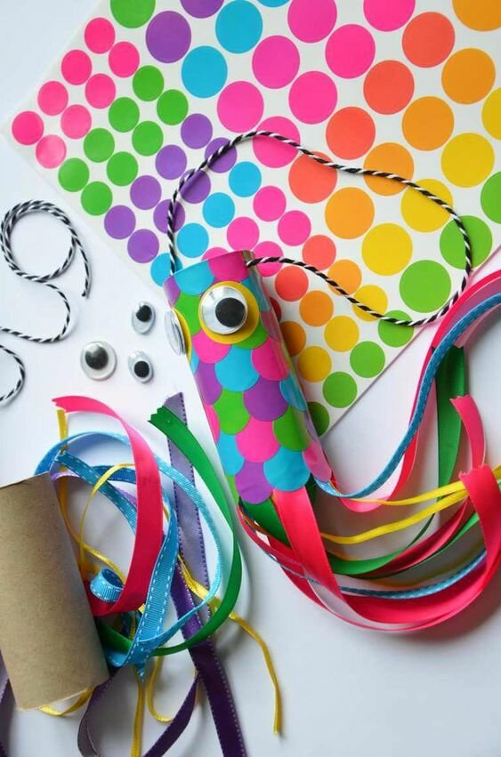
фото из открытых источников
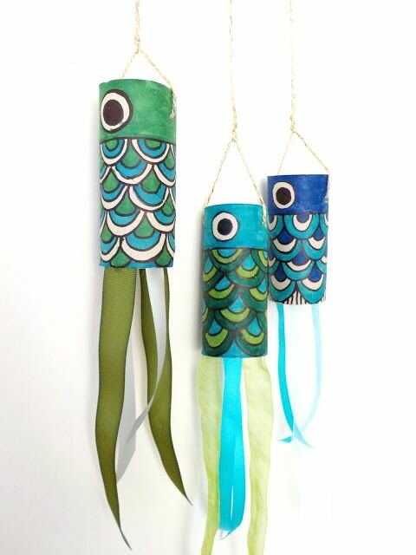
фото из открытых источников
Ракеты, вперед! Устроим космический запуск?
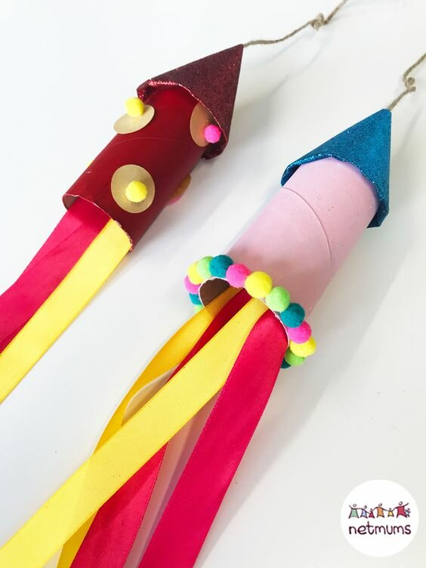
фото из открытых источников
Бинокль готов, можно отправиться в путешествие по всему миру, пусть и в рамках квартиры!
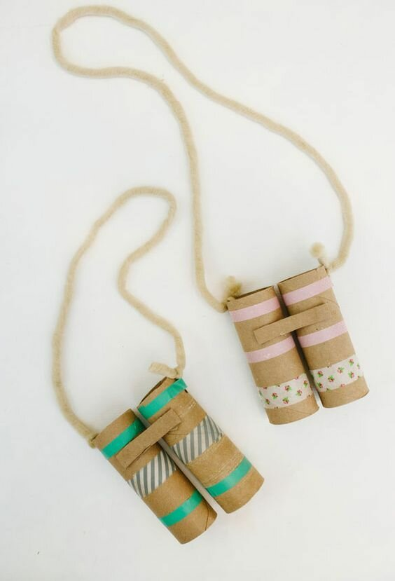
фото из открытых источников
А вот такие дракончики - это не только игра, но и реквизит для дыхательной гимнастики. Такая полезная игра для запуска речи и работы с дыханием - дуем изо всех сил, заставляя дракончика "полыхать" огнем.
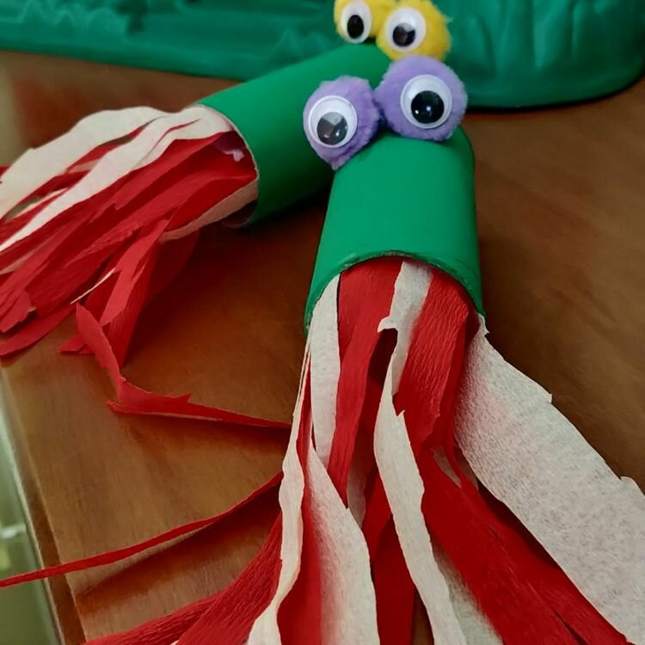
Понравилась идея? Попробуем?
Самоизоляция - это не повод для скуки!

